Волновое уравнение на отрезке. Начально-краевая задача. Разделение переменных и метод Фурье.
Волновое уровнение на отрезке a-b
(1)
— вторая производная по t т. е.

Начально-краевая задача:
(1)
(2)
+ краевые условия. Например:
(3)

(1),(2),(3) — начально-краевая задача

Решение начально-краевой задачи находится методом разделения переменных и его логическим проделжением — методом Фурье
Находим собственные функции и собственные числа для оператора
Находим решение в виде: (4),
Тогда (1) преобразуется к виду:
(точка — производная по t)

После этого раскладываем в ряд фурье
Приравниваем коэфициенты. Получаем симейство обыкновенных диффуров с начальными условиями на , решаем.
(само решение вроде можно не выписывать)

Тогда (1) преобразуется к виду:

КДП класс допустимых функций
КДФ класс допустимых приращений
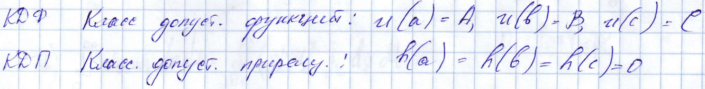

волн ур. 23

